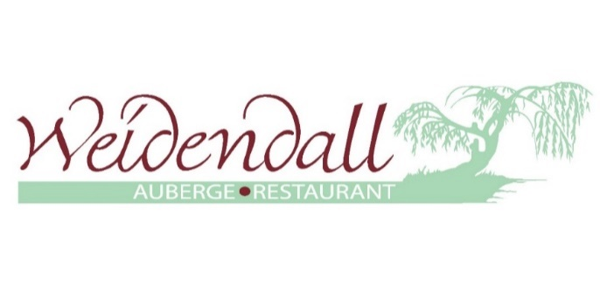

C’est du 6 au 21 Octobre !

**Menu à 39.00 €uros**

*Ce Menu n’est pas servi le dimanche midi.*

*Accords Mets et Vins : Les 2 verres à 16€*

Dôme de saumon gravlax, agrumes et guacamole, vinaigrette citron gingembre

**OU**

Croustade faisan au chou braisé, sauce myrtilles

**OU**

Poêlée de cèpes à la Sarladaise

*(à nous préciser si option végétarienne à l’huile végétale)*

**\*\*\*\*\*\*\*\***

Crumble de cabillaud à la provençale, purée de céleri

**OU**

Suprême de pintade truffée, pomme de terre Ana

**OU**

Comme un burger à la florentine ***(végétarien)***

Fine darphin, épinards, champignons, béchamel et œuf poché

**\*\*\*\*\*\*\***

Beignet de Munster et son bouquet de salade (fromage)

**OU**

Mirabelles au Jubilé et glace vanille(avec noyau)

**OU**

Entremet aux myrtilles des Vosges, chocolat blanc, biscuit cuiller

**Comptez 9 € de supplément si vous souhaitez prendre fromage + dessert 😉**